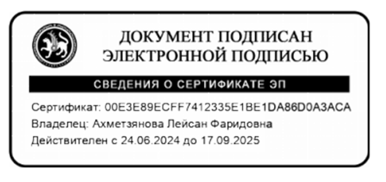

Вакантные места для приема (перевода) / Кабул итү (күчү) өчен вакантлы урыннар

Информация о количестве вакантных мест для приема (перевода) по каждой образовательной программе по состоянию на 15.09.2024
Программа | Количество вакантных мест для приема (перевода)
Программа | За счет бюджетных ассигнований федерального бюджета | За счет бюджетных ассигнований бюджета субъекта РФ | За счет бюджетных ассигнований местного бюджета | По договорам за счет средств физических и (или) юридических лиц
Основная образовательная программа начального общего образования | 0 | 0 | 0 | 0
Основная образовательная программа основного общего образования | 0 | 0 | 0 | 0
Основная образовательная программа среднего общего образования | 0 | 0 | 0 | 0

